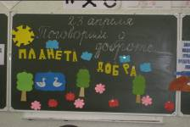

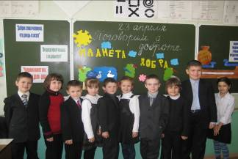

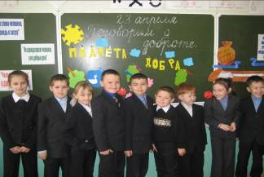

Ход классного часа

1.Вводная беседа
- Ребята! Сегодня мы с вами будем говорить о доброте и добрых делах. Что такое добро? Это все красивое, доброе, хорошее. Например, весна, солнце, улыбка, мама…
- Что есть зло? Это нечто противоположное добру: плохое, беда, несчастье…
- Мы живем с вами на планете Земля. Коль существуют на нашей планете добро и зло, значит люди, могут творить и добрые, и злые дела.
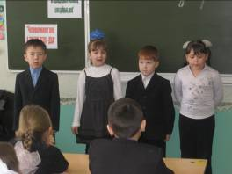

Раиль. Достается недешево
Счастье трудных дорог.
Что ты сделал хорошего?
Чем ты людям помог?

Илона. Этой мерой измерятся
Все земные труды…
Может, вырастил деревце
На земле Кулунды?

Айдар. Может, строишь ракету?
Гидростанцию? Дом?
Согреваешь планету
Полезным мирным трудом?

Айгуль. Иль под снежной порошей
Жизнь спасаешь кому?
Делать людям хорошее-
Хорошеть самому.

2. Путешествие на Планету Добра

- Вы любите путешествовать? Давайте представим, что мы отправились с вами на ракете в космическое пространство. Итак, мы приземлились с вами на Планету Добра.
- Что мы здесь увидели? Давайте пофантазируем.

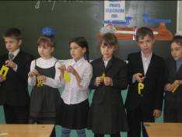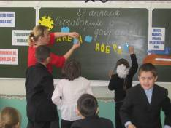

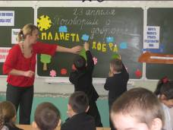

- А теперь вернемся на родную планету, чтобы делать добрые дела.

Руслан. Стать добрым волшебником
Ну - ка попробуй!
Тут хитрости
Вовсе не нужно особой.
Понять и исполнить
Желанье другого-
Одно удовольствие,
Честное слово!
На клумбе цветок,
Его листья повисли.
Грустит он… О чем?
Угадал его мысли?
Он хочет напиться.
Эй, дождик, полей!

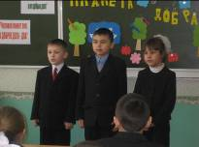
Ленар. А что же сестренка
Скучает в сторонке?
Волшебное что - нибудь
Сделать сестренке!
И ты обернулся
ретивым конем-
Галопом сестренка
Помчится на нем!
Алия.
Хоть мама
Еще не вернулась с работы
Не трудно узнать
Ее думы, заботы.
« Вернусь,
Хорошо бы пошить, почитать…
Да надо с уборкой возиться опять»
И ты совершаешь великое чудо-
Пол засверкал, Засияла посуда!
И ахнула мама,
Вернувшись, домой:
- Да это, как в сказке,
Волшебник ты мой!

- Какого же человека можно назвать добрым?

3. Беседа по содержанию стихотворения «Любочка»
- Давайте послушаем стихотворение Агнии Львовны Барто «Любочка»
Синенькая юбочка,
Ленточка в косе.
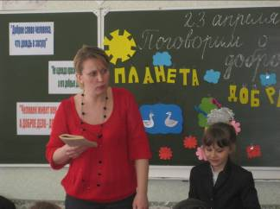
Кто не знает Любочку?
Любу знают все.
Девочки на празднике
Соберутся в круг.
Как танцует Любочка!
Лучше всех подруг.
Кружится и юбочка,
И ленточка в косе.
Все глядят на Любочку,
Радуются все.
Но если к этой Любочке

Вы придете в дом,
Там вы эту девочку
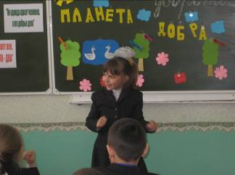
Узнаете с трудом.
Она кричит еще с порога,
Объявляет на ходу:
- У меня уроков много,
Я за хлебом не пойду!
Едет Любочка в трамвае-
Она билета не берет.
Всех локтями раздвигая,
Продвигается вперед.
Говорит она толкаясь:
- Фу, какая теснота!-
Говорит она старушке:
- Это детские места!
Синенькая юбочка,
Ленточка в косе.
Вот какая Любочка
Во всей ее красе.

- Какая же на самом деле Любочка?

4.Значение добрых слов.

- Как вы понимаете пословицы:
«Доброе слово и кошке приятно»
«Доброе слово человеку, что дождь в засуху»
Какие добрые, «волшебные слова» звучат в нашей речи?
Что они означают?
Можно ли по количеству добрых слов, которые произносит человек, судить о том, добрый он или нет?!
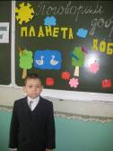
- Внимательно послушайте стихотворение А. Антонова
«Вежлив Витя или нет»:

Малыша обидел Витя,
Но пред школою в строю
Витя просит:
«Извините, я ошибку признаю».
На урок пришел учитель,
Положил на стол журнал.

Следом Витя:
«Извините, я немного опоздал».
Спор давно ведется в классе:
Вежлив Витя или нет?
Разберитесь в споре нашем
И скажите нам ответ.
- Скажите, вежлив Витя или нет?

5. Игра «Сказочный герой – добрый или злой?»

Вы любите все сказки. И одной из тем русских сказок была тема добра и зла. Сейчас мы поиграем в игру. Я буду называть сказочного героя, а вы будете отвечать, добрый он или злой. Если добрый, вы радостно хлопаете в ладоши, если злой - закрываете лицо ладошками.
Иван – царевич,
Кащей – Бессмертный,
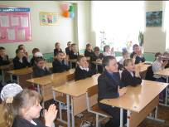
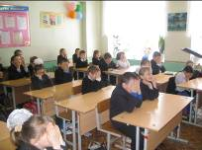
Золотая рыбка,
Дюймовочка,
Карабас – Барабас,
Красная Шапочка,
Баба – Яга,
Золушка.

Физминутка

Под музыку (Релаксация)
Прислушайтесь к себе, к своему сердцу. Пусть всегда над головой будет синее небо. Светит яркое солнышко. Руки скрещены на груди – много тепла. Глаза вверх – мир на планете. Глаза вниз – покой, глаза вправо – добро. Глаза влево – любовь. Глаза прямо – свет.

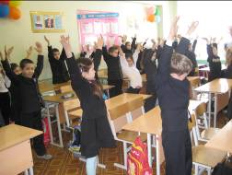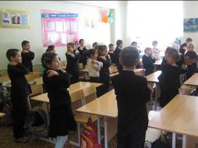

6. Добро и зло на чашах весов

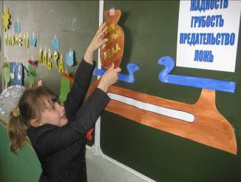

-Как вы думаете, ребята, чего на земле больше: добра или зла?
Может вам помогут эти весы?
- На одну чашу собрали все зло, которое перевесило, пустую чашу.
Надо постараться, чтобы чаша весов с «добром» перевесила зло. Давайте вспомним, какие добрые дела вы совершили, напишите на капельках и положите в мешочек.

- Вот видите, ребята мешочек с добром перевесил. Так и в жизни: капельки добра, сливаясь, превращаются в ручеек, ручейки – в реки, реки – в море добра.

7. Подведение итогов.

- Наш классный час подходит к концу. Вы еще дети, но впереди вас ждет много славных дел. Вы сделаете нашу планету Земля красивой. Но прежде вы должны вырасти настоящими людьми. А это значит, что вы должны быть смелыми, добрыми, трудолюбивыми. Ведь делать добро – это здорово.

